DR. RALF HERMANN TERMINA SU CARRERA EN LAUDA

El director general dejará la empresa el 31 de agosto de 2024

Lauda-Königshofen, 31 de agosto de 2024 - LAUDA DR. R. WOBSER GMBH & CO. KG anuncia que el Dr. Ralf Hermann, director general y director de ventas (CSO), dejará la empresa el 31 de agosto de 2024. El Dr. Hermann recuerda una carrera exitosa en LAUDA, durante la cual ha contribuido significativamente al crecimiento y la reestructuración estratégica del líder mundial del mercado de unidades y sistemas de control de temperatura.

El Dr. Hermann se incorporó a la empresa en junio de 2017 como director general de equipos de temperatura constante. El 1 de febrero de 2018 fue nombrado firmante autorizado y el 1 de abril de 2022 fue nombrado director general en el marco del proyecto estratégico Drive250. Como director de ventas, se encargó de todas las actividades orientadas al cliente de la empresa, incluidas las ventas internacionales, la gestión de cuentas clave, la gestión de proyectos en la ingeniería de plantas, la gestión de servicios y de productos. Desempeñó un papel clave en el desarrollo e implementación de la estrategia Drive250, introdujo con éxito un nuevo sistema CRM y amplió aún más la digitalización de las ventas.

“Fue un placer desempeñar un papel activo en la historia de éxito de LAUDA. Juntos, pudimos aumentar las ventas en más de dos tercios entre 2017 y 2022 a pesar de los difíciles años de la COVID”, explica el Dr. Hermann. Tiene recuerdos especialmente positivos de su trabajo conjunto en LAUDA: “Siempre tendré buenos recuerdos de la buena cooperación con todos mis colegas, especialmente con nuestro excelente equipo de ventas global.”

El Dr. Gunther Wobser, presidente y director general de LAUDA, elogió los logros del Dr. Hermann: “Estamos muy agradecidos al Dr. Hermann por su trabajo y compromiso durante los últimos años. Su experiencia y compromiso han sido fundamentales para el éxito de LAUDA.”

Tras la marcha del Dr. Hermann, el Dr. Gunther Wobser se hará cargo del departamento de ventas y seguirá contando con el apoyo de los dos directores generales, el Dr. Mario Englert (CFO) y el Dr. Marc Stricker (COO). LAUDA agradece al Dr. Ralf Hermann su compromiso y le desea todo lo mejor para el futuro. La empresa familiar confía en que podrá seguir creciendo en el futuro y consolidar su posición como líder del mercado mundial.

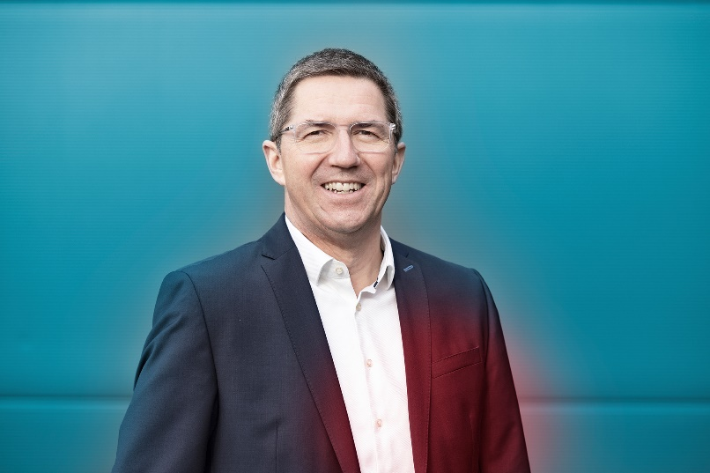

Fig.: El anterior Director Gerente, Dr. Ralf Hermann, dejará LAUDA el 31.08.2024 © Christoph Weiß

Somos LAUDA, líderes mundiales en el sector de la regulación exacta de la temperatura. Nuestros equipos e instalaciones de termorregulación son la parte fundamental de aplicaciones importantes y contribuyen a mejorar el futuro. Somos un proveedor integral y garantizamos la temperatura óptima en la investigación, la producción y el control de calidad. Somos el socio en el que confiar para la electromovilidad, el hidrógeno, las industrias química, farmacéutica/biotecnológica y de semiconductores, así como de la tecnología médica. Gracias a nuestro asesoramiento competente y a unas soluciones innovadoras, llevamos casi 70 años entusiasmando cada día de nuevo a nuestros clientes de todo el mundo.

En la empresa, también vamos siempre un paso por delante. Impulsamos a nuestros empleados y nos desafiamos constantemente: por un futuro mejor que forjamos juntos.

Contacto de prensa
Con mucho gusto proporcionamos a la prensa información ya preparada acerca de nuestra empresa, la LAUDA FabrikGalerie y nuestros proyectos en el ámbito del fomento de la innovación, la digitalización y la gestión de ideas. Estamos deseando mantener una comunicación abierta con usted. ¡Póngase en contacto con nosotros!

CHRISTOPH MUHR
Jefe de comunicación corporativa
T + 49 (0) 9343 503-349
christoph.muhr@lauda.de

LAUDA DR. R. WOBSER GMBH & CO. KG, Laudaplatz 1, 97922 Lauda-Königshofen, Alemania. Sociedad comanditaria: Sede Lauda-Königshofen Tribunal de registro Mannheim HRA 560069. Socio comanditario: LAUDA DR. R. WOBSER Verwaltungs-GmbH, Sede Lauda-Königshofen, tribunal de registro Mannheim HRB 560226 Directores Generales: Dr. Gunther Wobser (Presidente & CEO), Dr. Mario Englert (CFO), Dr. Ralf Hermann (CSO), Dr. Marc Stricker (COO)

